Q1：比赛中的呼吸率真值是否有明确的范围限定？
Answer: 比赛赛题和GroundTruth约定在[5,50]BPM之间。具体算法设计中范围约定由参赛者自行设计。

Q2：差分相位波形是指什么之间的差分？
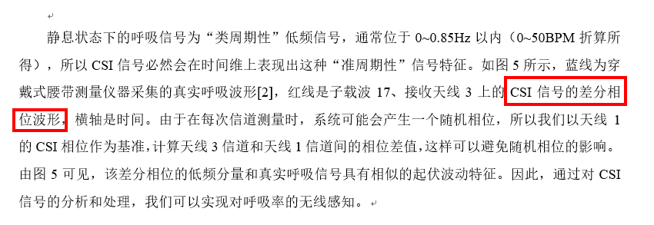
Answer:：同一个子载波同一个时刻的不同天线的相位差分。作用是抑制相位随机性和设备非理想因素。

Q3：为什么部分CSI数据实虚部都是0呢？
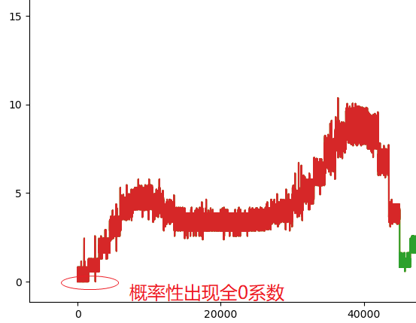
Answer：边缘子载波概率性出现少量0数据，主要原因是边缘子载波处信道估计的一些畸变导致的，同时因为系统位宽限制和DAGC补偿因素置零了部分小值。大家设计算法时注意这些异常值的处理（除0，取0对数等操作异常处理）。

Q4：单个天线的原始相位为啥是随机的，有什么特点？
Answer：所采无线传播信道通常具有相位均匀分布的特点。可以利用这种随机性在不同天线上趋同特性做差分来提升感知能力。当然这种相位随机性随着频率、时间、场景的相关关系还有待进一步深入探讨。

Q5：用户相对于收发端的位置是大概固定的吗？距离多少？
Answer：每个样本采集期间内固定，不同样本的用户位置差异较大。比如遍历点位的场景，我们会让发射设备吸顶、接收设备绕用户布置，改变用户在房间不同点位采集样本。每个样本采集期间，用户处于不活跃状态。

Q6：有没有用户对收发无线信号直接遮挡的场景？
Answer：存在部分半遮挡样本，没有用户完全遮挡收发设备的NLOS样例。

Q7：所有样例难度类似吗？
Answer：不同样例的场景可能不同，难度也不尽相同。除了人数、位置等影响因素外，志愿者呼吸特质也有些影响。有些cases是较有挑战性的，大家可以考虑算法成型了再去啃他。避免陷入在这些难的cases里面。
比如下图的呼吸节律变更的极端case，只在单人情况下设置部分变呼吸节律case。需要选收细度说明书呼吸率的定义，仔细设计CSI中呼吸信号提取算法，从而锁定基准呼吸率。
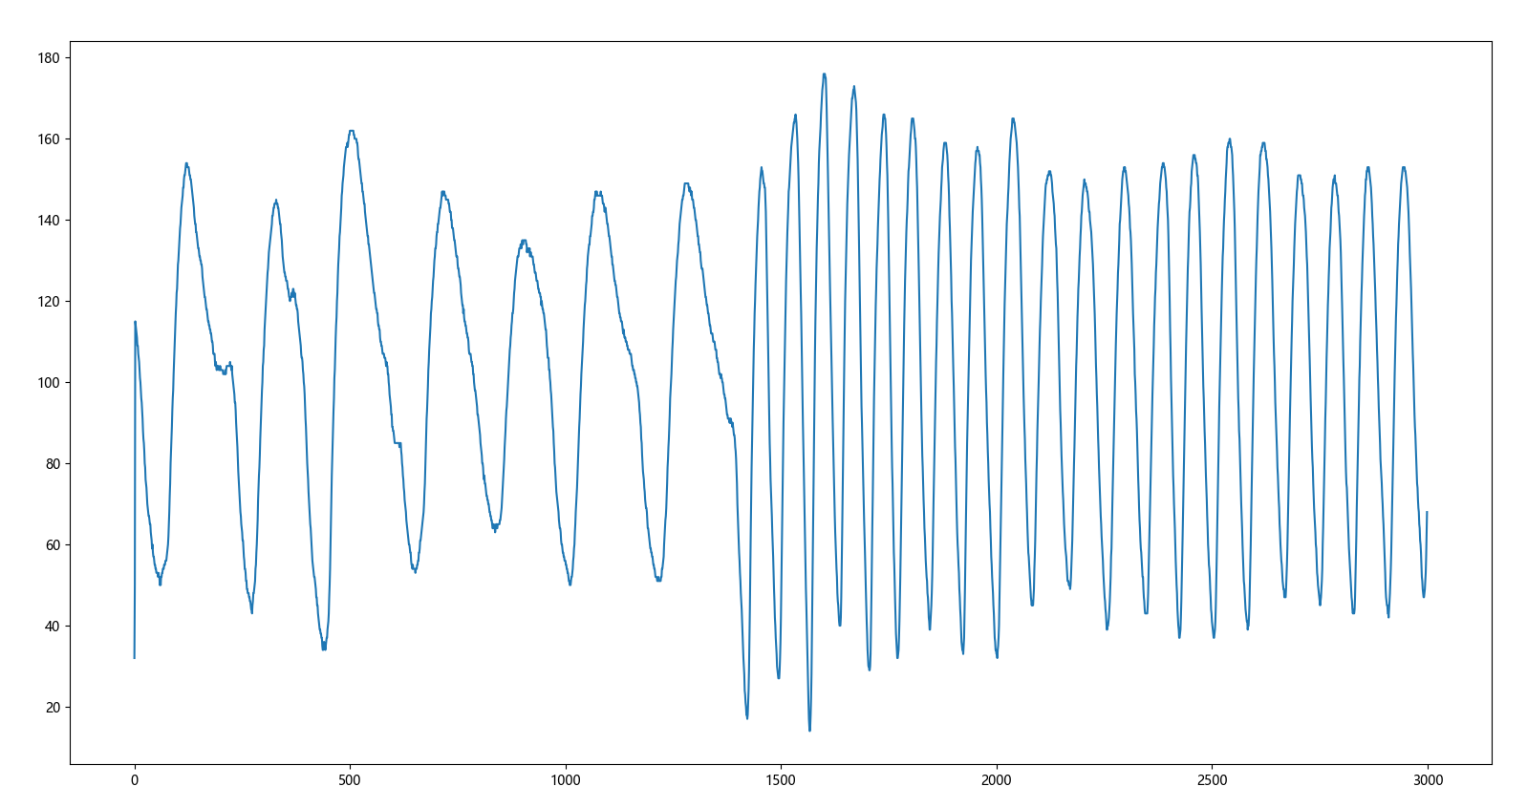
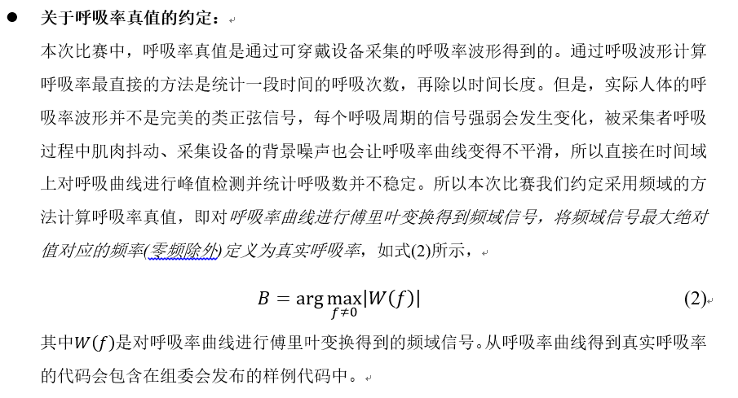
需要格外注意的无线波形中呼吸信号提取方法设计，从而最佳匹配采集呼吸波形，这本身就是感知模块设计需要深入探索的问题，即如何从无线信号里恢复实时呼吸曲线。

Q8：比赛说明书图5的数据来源？图怎么画？
Answer：图5数据来源于test数据集中001文件的第42个样例（Python样例代码的samp.CSI_s[41]），样例总长60s，图5只展示了后30s的部分。

建议大家根据说明书描述，手动复现下相位差分前后的波形差异，从而加深理解差分相位的作用。恢复图形如下，样例代码为mainV2.py.
